从生活体验中理解用户场景及其关键4要素
2017/02/17 阅读 7.9k 评论 3 收藏 43

在产品需求分析工作中，理解用户场景是非常关键的环节，没有对用户场景的深入理解，是很难设计出让用户满意的交互体验出来的；本文试图从具体的生活体验出发，将分析用户场景的关键要素提炼出来，方便我们的需求分析工作。


用户场景
生活中，我们司空见惯的很多日常生活产品，其实在用户使用场景的考虑上，是有蛮多讲究的，产品经理学会从日常生活体验中去发现、理解产品的用户场景，对提升我们的需求分析和设计能力，是蛮有帮助的。
闲话少说，举个栗子先：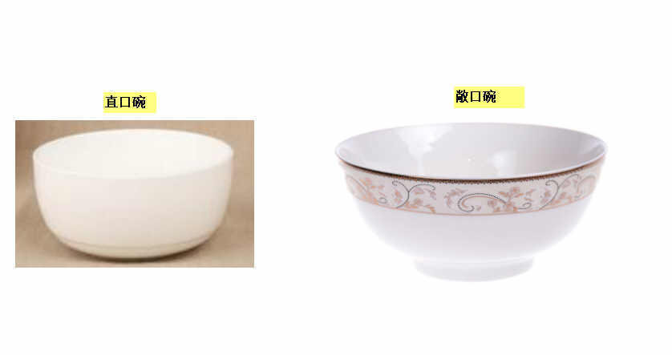
如上图，最近家里添置了一些的新的碗， 如上图左边的“直口碗”，在选购的时候，觉得这种碗蛮好的，一是看着蛮美观的，二是不像原来的“敞口碗”（如上图的右边所示），看着挺大，其实并装不了多少饭，因为虽然碗口看着大，其实碗很浅，下面很小。
想着新添了一些饭碗，吃饭时开始美滋滋的拿着用，可是一用这个新饭碗，突然就发现问题了：
什么问题了，就是吃饭时要想扒干净碗底的饭，很费事，那是怎么回事呢？
原来啊，这种直口碗，碗口和下面一样大，再加上碗还比较深，而我们中国人都是用筷子吃饭的，刚开始装满饭时还挺好，可是当饭只剩到1/4、 1/5的时候，你发现要从碗底，用筷子扒饭出来就比较困难的，直口碗逼迫你用垂直于碗底抓筷子的姿势来操作；
相反，如果是敞口碗，碗底很小，碗口和碗底不是垂直，而是斜着的，用筷子斜着来操作就很自然和简单了，对比示意如下：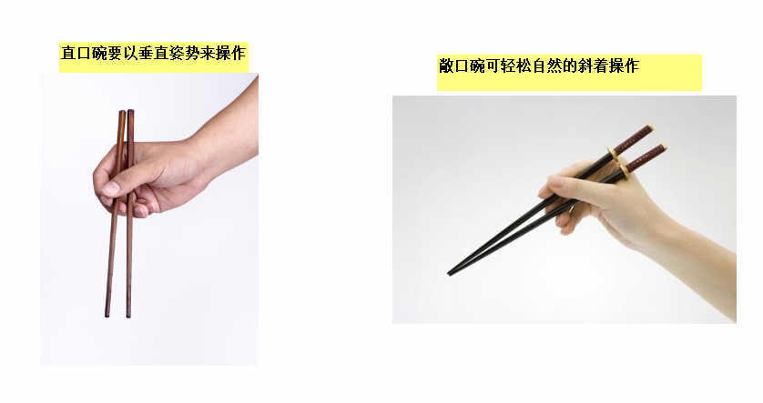
好吧，这还不算玩，吃完饭，把碗洗好后，按照中国人的传统，碗是堆叠者放的，当你是直口碗的时候，碗底和碗口一样大，这又悲剧了，无法堆叠，而敞口碗可轻松的进行堆叠；如下图：
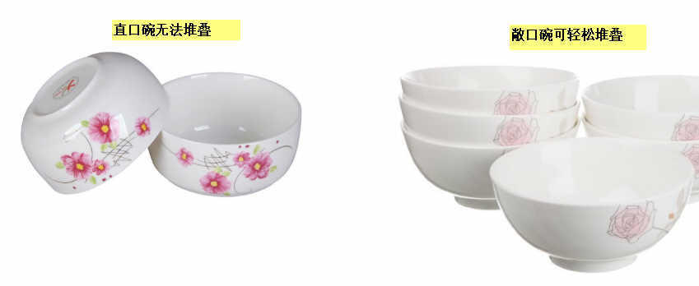
从这个简单的例子我们可以看到，碗这个产品的设计，有两个关键的场景要考虑到：
- 吃饭使用的场景，结合使用筷子的特征，必须是敞口的设计，才能方便操作和使用；
- 存放的场景，结合原来中国人碗柜的特征，需要堆叠摆放， 也需要考虑能适合堆叠（当然，现在大家普遍都用消毒柜，堆叠的需求在弱化）；
如果脱离了这两个关键的场景，仅仅考虑了能满足装饭，能抓握，端住，然后把更多的心思放在美观设计上，其实是本末倒置的。
生活中，其实脱离使用场景设计的产品比比皆是，比如以前的路牌，只考虑了大白天，光线很好时，确实可以看清，可一到晚上就悲剧了，即使把远光打亮射到路牌上，也看不清路牌，因为路牌的字体是没有进行反光设计的。
又比如，很多公交车停靠站临时调整的通知，往往贴在车厢里面，可是人已经上车了，你再告诉他，你要去的站不停靠，已经没有作用了，这个就是完全违反使用场景的。

关键要素
那么，我们有了生活体验后，该如何提炼出用户场景的关键要素了，我以为，我们可以从电影中的场景片段具备的基本要素来进行考虑，比如一个电影的场景一定有这么几个要素：
时间、地点、人物、要做的任务
接下来，我们以百度地图为例，来分析一下这个产品都从那几个要素来进行了场景化的设计：

1. 地点要素
对于百度地图，地点这个要素是核心，其实就是用户当前的位置、以及你需要到达的目的地。
那么场景功能设计上，需要把用户的当前位置、目的地位置、距离，出行方式、出行的路径等都要考虑进去，才能有效支撑位置这个场景的需求。—这个还好说，地图产品都会这么考虑。

2. 时间要素
时间要素，之前我们看地图类的产品，都只是把实时路况加进去了，这个自然是场景设计里面所需求的，但你去看北上广的百度地图。
对于公交出行的方式，更贴心的场景设计是：你当前所在公交站，下一辆要到达的公交目前在什么位置，到达本站还有几分钟，这些都考虑进去了 （这实质是位置+时间两个要素的结合设计）。
而当你上车了之后，还设计了到站的提醒功能。
这些细节的设计，才是真正把时间这个要素很好的体现到场景功能里面了。
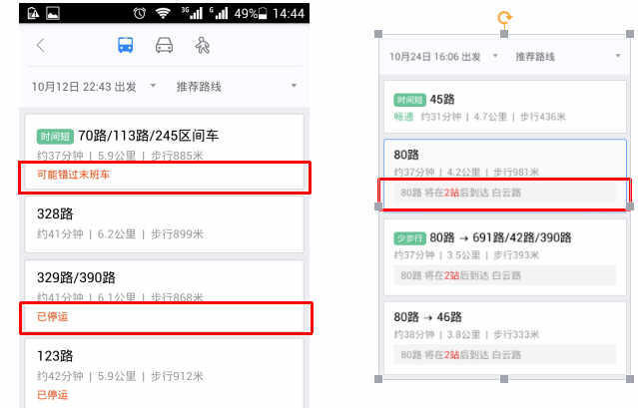

3. 人的要素
人这个要素，所有功能其实都是围绕人来进行设计的，场景设计中人这个要素的核心，就是真正把自己当成用户，把用户的关注点、渴求和期望找出来，然后分清主次和核心点，进行设计。
百度地图里面，最近推出了“一路同行”这个功能，其核心就是很多聚餐的场景大家从不同地点出发，到达同一个目的地，有实时的位置通知和沟通的需求，就类似于微信里面的位置共享。
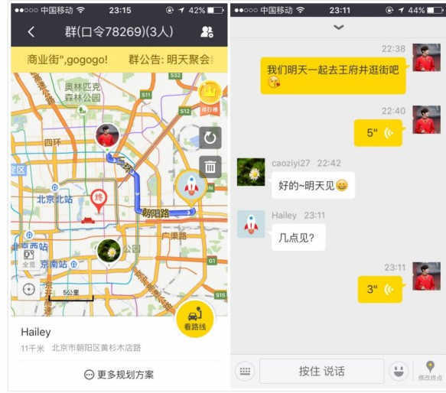

4. 要做的任务
任务这个要素，本来就是场景里面核心。
从地图的角度来说，用户基于当前位置、想到达的地方，想去发现某个点的需求，都对应场景设计中的一个个任务；关键点是要把核心任务提炼出来，不要用次要或者不重要的任务来干扰核心任务的使用。
而地图的核心任务，就是出行规划，场景设计的核心也是围绕这个任务来展开的。
那么好，你觉得百度地图的场景设计里面，还有那些点是可以更进一步的嘛，我想是可以的：
比如：
- 对于时间这个要素来说，是不是可以结合当时、当地的天气，给予用户一些更贴心的提醒了，假设外面的天气正下雨，当我打开地图进行路径规划时，是不是可以顺便提醒我带雨具呢？
- 比如当我在家里选择了公交出行，而根据我在家里的位置，离公交站的距离，下一辆公交车何时到达，是不是也可以提醒我啥时候该出门了。
当然，这些细节是不是要考虑进去，关键点还是不要影响核心任务的执行，以及操作使用的简单，易用上面。
总之，多关注生活，多从生活场景中去体验，并在需求分析和设计的过程中，始终把场景的四个要素放进去，看看是否每个要素都有哪些发挥的空间，结合起来有哪些细节可设计，你才能更好的把握好用户场景。

